新桥街道中心幼儿园小三班幼儿生活状况记录表

观察时间：10.9

观察对象：小三班全体幼儿

观察者：朱老师、张老师

观察目标：了解目标幼儿入园初期的适应能力

观察内容：观察目标幼儿来园、午餐、午睡、游戏等情况

|  |  |  |  |  |  |
| --- | --- | --- | --- | --- | --- |
| 学号 | 姓名 | 自主来园 | 自主进餐 | 自主午睡 | 备注 |
| 1 | **巢熠阳** | √ | √ | ○ | 各项方面适应良好，午睡待提高 |
| 2 | **王钧逸** | 请假 |  |  |  |
| 3 | **陈雨航** | √ | √ | √ | 各项方面适应良好 |
| 4 | **孙贝牙** | √ | ○ | √ | 鸡蛋剩 |
| 5 | **陈盼** | √ | √ | √ | 各项方面适应良好 |
| 6 | **李宇涵** | √ | √ | √ | 黄瓜剩 |
| 7 | **穆永泽** | √ | ○ | √ | 黄瓜炒鸡蛋剩，阿姨哄睡 |
| 8 | **陆宇轩** | √ | ○ | √ | 黄瓜剩，老师陪伴睡觉 |
| 9 | **张睿宸** | √ | ○ | ○ | 未喝汤，13：00点左右入睡 |
| 10 | **高文浩** | √ | √ | √ | 各项方面适应良好 |
| 11 | **郁明泽** | √ | ○ | √ | 黄瓜剩 |
| 12 | **万灵杰** | 请假 |  |  |  |
| 13 | **袁明楷** | √ | √ | √ | 各项方面适应良好 |
| 14 | **张砚钧** | √ | √ | √ | 各项方面适应良好 |
| 15 | **蒋绍文** | √ | √ | √ | 各项方面适应良好 |
| 16 | **赵天羽** | √ | √ | √ | 各项方面适应良好 |
| 17 | **唐锦轩** | √ | √ | √ | 来园情绪波动 |
| 18 | **何书泽** | √ | ○ | √ | 黄瓜剩 |
| 19 | **杨景言** | √ | √ | √ | 老师陪伴入睡 |
| 20 | **欧阳悦** | 请假 |  |  |  |
| 21 | **陆忻妍** | √ | √ | √ | 来园情绪波动 |
| 22 | **黄钰洁** | √ | √ | √ | 各项方面适应良好 |
| 23 | **蔡晗熙** | √ | √ | √ | 各项方面适应良好 |
| 24 | **韩文雅** | √ | √ | √ | 各项方面适应良好 |
| 25 | **陈悦** | 请假 |  |  |  |
| 26 | **丁妤暄** | √ | √ | √ | 各项方面适应良好 |
| 27 | **贾清晨** | √ | √ | √ | 各项方面适应良好 |
| 28 | **朱明曦** | √ | √ | ○ | 13：00点左右入睡 |
| 29 | **钱宣妤** | √ | √ | √ | 各项方面适应良好 |
| 30 | **叶歆雅** | √ | √ | ○ | 13：00点左右入睡 |
| 31 | **郑雅姝** | √ | √ | √ | 老师陪伴入睡 |
| 32 | **朱姝妍** | √ | √ | ○ | 13：00点左右入睡 |
| 33 | **杨芷若** | √ | √ | √ | 各项方面适应良好 |
| 34 | **任伊桐** | √ | √ | √ | 阿姨陪伴入睡 |

备注：（自主来园：独立进班√ 需要老师陪伴○ 午餐：吃完√ 没吃完○ 午睡：12点30 √ 12点30后○）

**评价与分析：**

来园人数30人，4人请假，秋季气温下降幅度较大，大家关注幼儿的体感温度及时增减衣物，以防感冒哦。

**自主来园：**今天2位幼儿进园情绪有所波动，但在老师的安抚下很快的调整好状态积极参与班级活动。30位幼儿能够自主进园自主晨检分别是：巢熠阳、陈雨航、孙贝牙、陈盼、李宇涵、穆永泽、张睿宸、陆宇轩、高文浩、郁明泽、袁明楷、张砚钧、蒋绍文、赵天羽、唐锦轩、何书泽、杨景言、陆忻妍、蔡晗熙、黄钰洁、韩文雅、丁妤暄、贾清晨、朱明曦、钱宣妤、叶歆雅、郑雅姝、朱姝妍、杨芷若、任伊桐。进班后所有的幼儿能够向老师打招呼并自主开展整理活动：拿下小水杯放在水杯架，小口罩送抽屉。戴口罩的幼儿：巢熠阳、孙贝牙、陆宇轩、张睿宸、郁明泽、袁明楷、蒋绍文、赵天羽、唐锦轩、杨景言、陆忻妍、黄钰洁、蔡晗熙、丁妤暄、贾清晨、朱明曦、郑雅姝、叶歆雅、朱姝妍、杨芷若。其他幼儿注意每天戴好口罩来园。

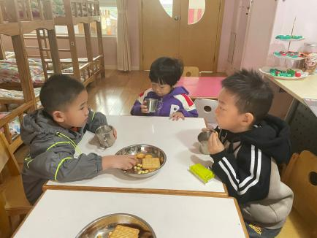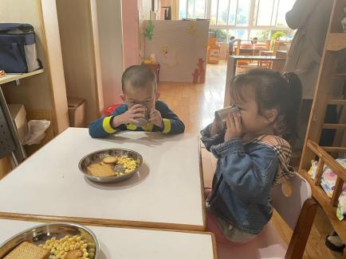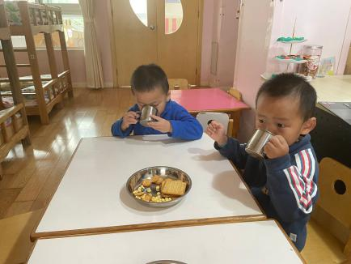 **午餐情况：**今天的美食是黄瓜炒鸡蛋、红烧香菇鸡翅、土豆番茄汤。餐前孩子们欣赏好听的故事开展安静活动。各小组幼儿有序如厕、洗手、开好大炮，做好餐前准备。所有的幼儿都能两只小手端住碗，并有序的行径。午餐时，随着舒缓柔和的轻音乐，幼儿用正确的姿势午餐小脚放在桌子妈妈下面，身体朝向桌子一手扶碗一手拿勺。安静的进餐，知道一口饭一口菜，举手添汤；自主进餐并光盘行动的幼儿有：巢熠阳、陈雨航、陈盼、高文浩、袁明楷、张砚钧、蒋绍文、赵天羽、唐锦轩、杨景言、陆忻妍、黄钰洁、蔡晗熙、韩文雅、丁妤暄、贾清晨、朱明曦、钱宣妤、叶歆雅、郑雅姝、杨芷若、任伊桐。

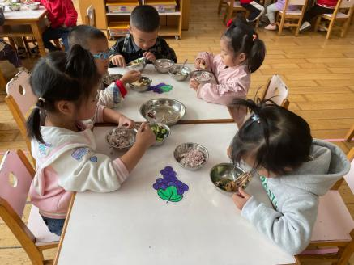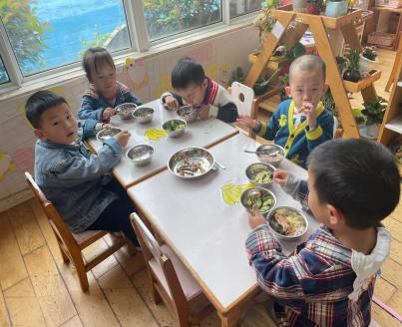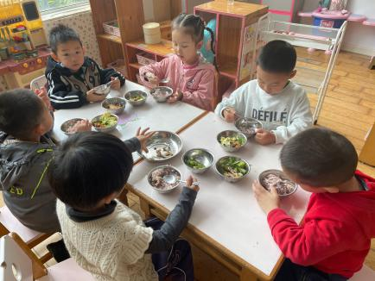

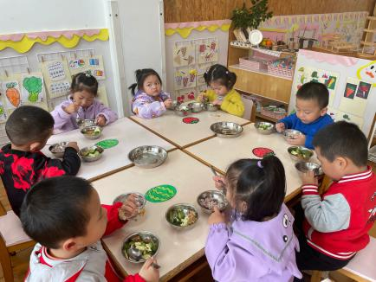

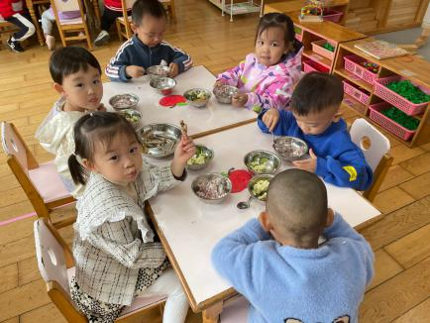

**午睡情况：**散步后孩子们主动塞好小椅子自主如厕，进入午睡室后主动将鞋子摆整齐，放在指定的位置。今天有25位幼儿听完睡前故事在12点30分之前进入睡眠的状态分别是陈雨航、孙贝牙、陈盼、李宇涵、穆永泽、陆宇轩、高文浩、郁明泽、袁明楷、张砚钧、蒋绍文、赵天羽、唐锦轩、何书泽、杨景言、陆忻妍、黄钰洁、蔡晗熙、韩文雅、丁妤暄、贾清晨、钱宣妤、郑雅姝、杨芷若、任伊桐，4位幼儿是在一点左右入睡的。有6位幼儿需要老师的陪伴。

**晨间区域游戏情况：**

班级目前开展了七个游戏区：图书区、娃娃家、桌面地面建构、益智区、建构区、美工区、生活区，所有区域全部开放。今天孩子们初步尝试制作游戏计划，选择自己喜欢的游戏区。游戏中孩子们出现不同游戏区来回游戏的现象，对于游戏中需要更改游戏计划在调整游戏的规则不清晰需要后期继续引导。游戏后孩子们跟随结束音乐自主收拾玩具，相对有序的将玩具放进框中并送回相应的柜子里并能够初步的根据柜子上的标记准确的送回家。

科探区：李宇涵、高文浩、贾清晨（平衡小人、磁力小车）

娃娃家：朱姝妍、朱明曦、张睿宸、郑雅姝、钱宣妤、郁明泽（厨房做饭、照顾宝宝）

益智区：袁明楷、巢熠阳、赵天羽、穆永泽（捕鱼大赛、衣服挂一挂）

建构区：杨景言、韩文雅、陆宇轩、蔡晗熙（胶粒、潜力玩具拼搭）黄钰洁、杨芷若、丁妤暄（地面）

美工区：陈雨航、任伊桐（粘土、涂色）

图书区：蒋绍文、孙贝牙、张砚钧（自主阅读）

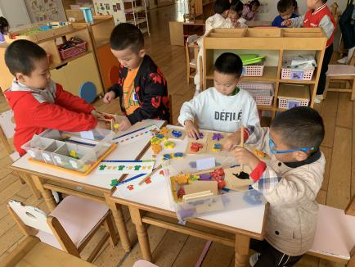生活区：陈盼、何书泽（小球滚动）

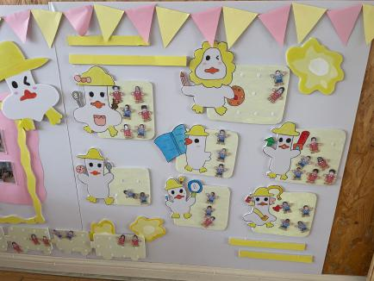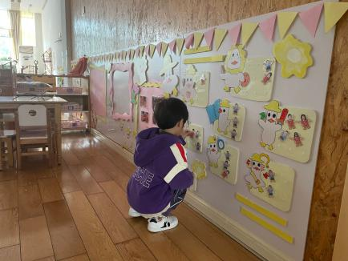

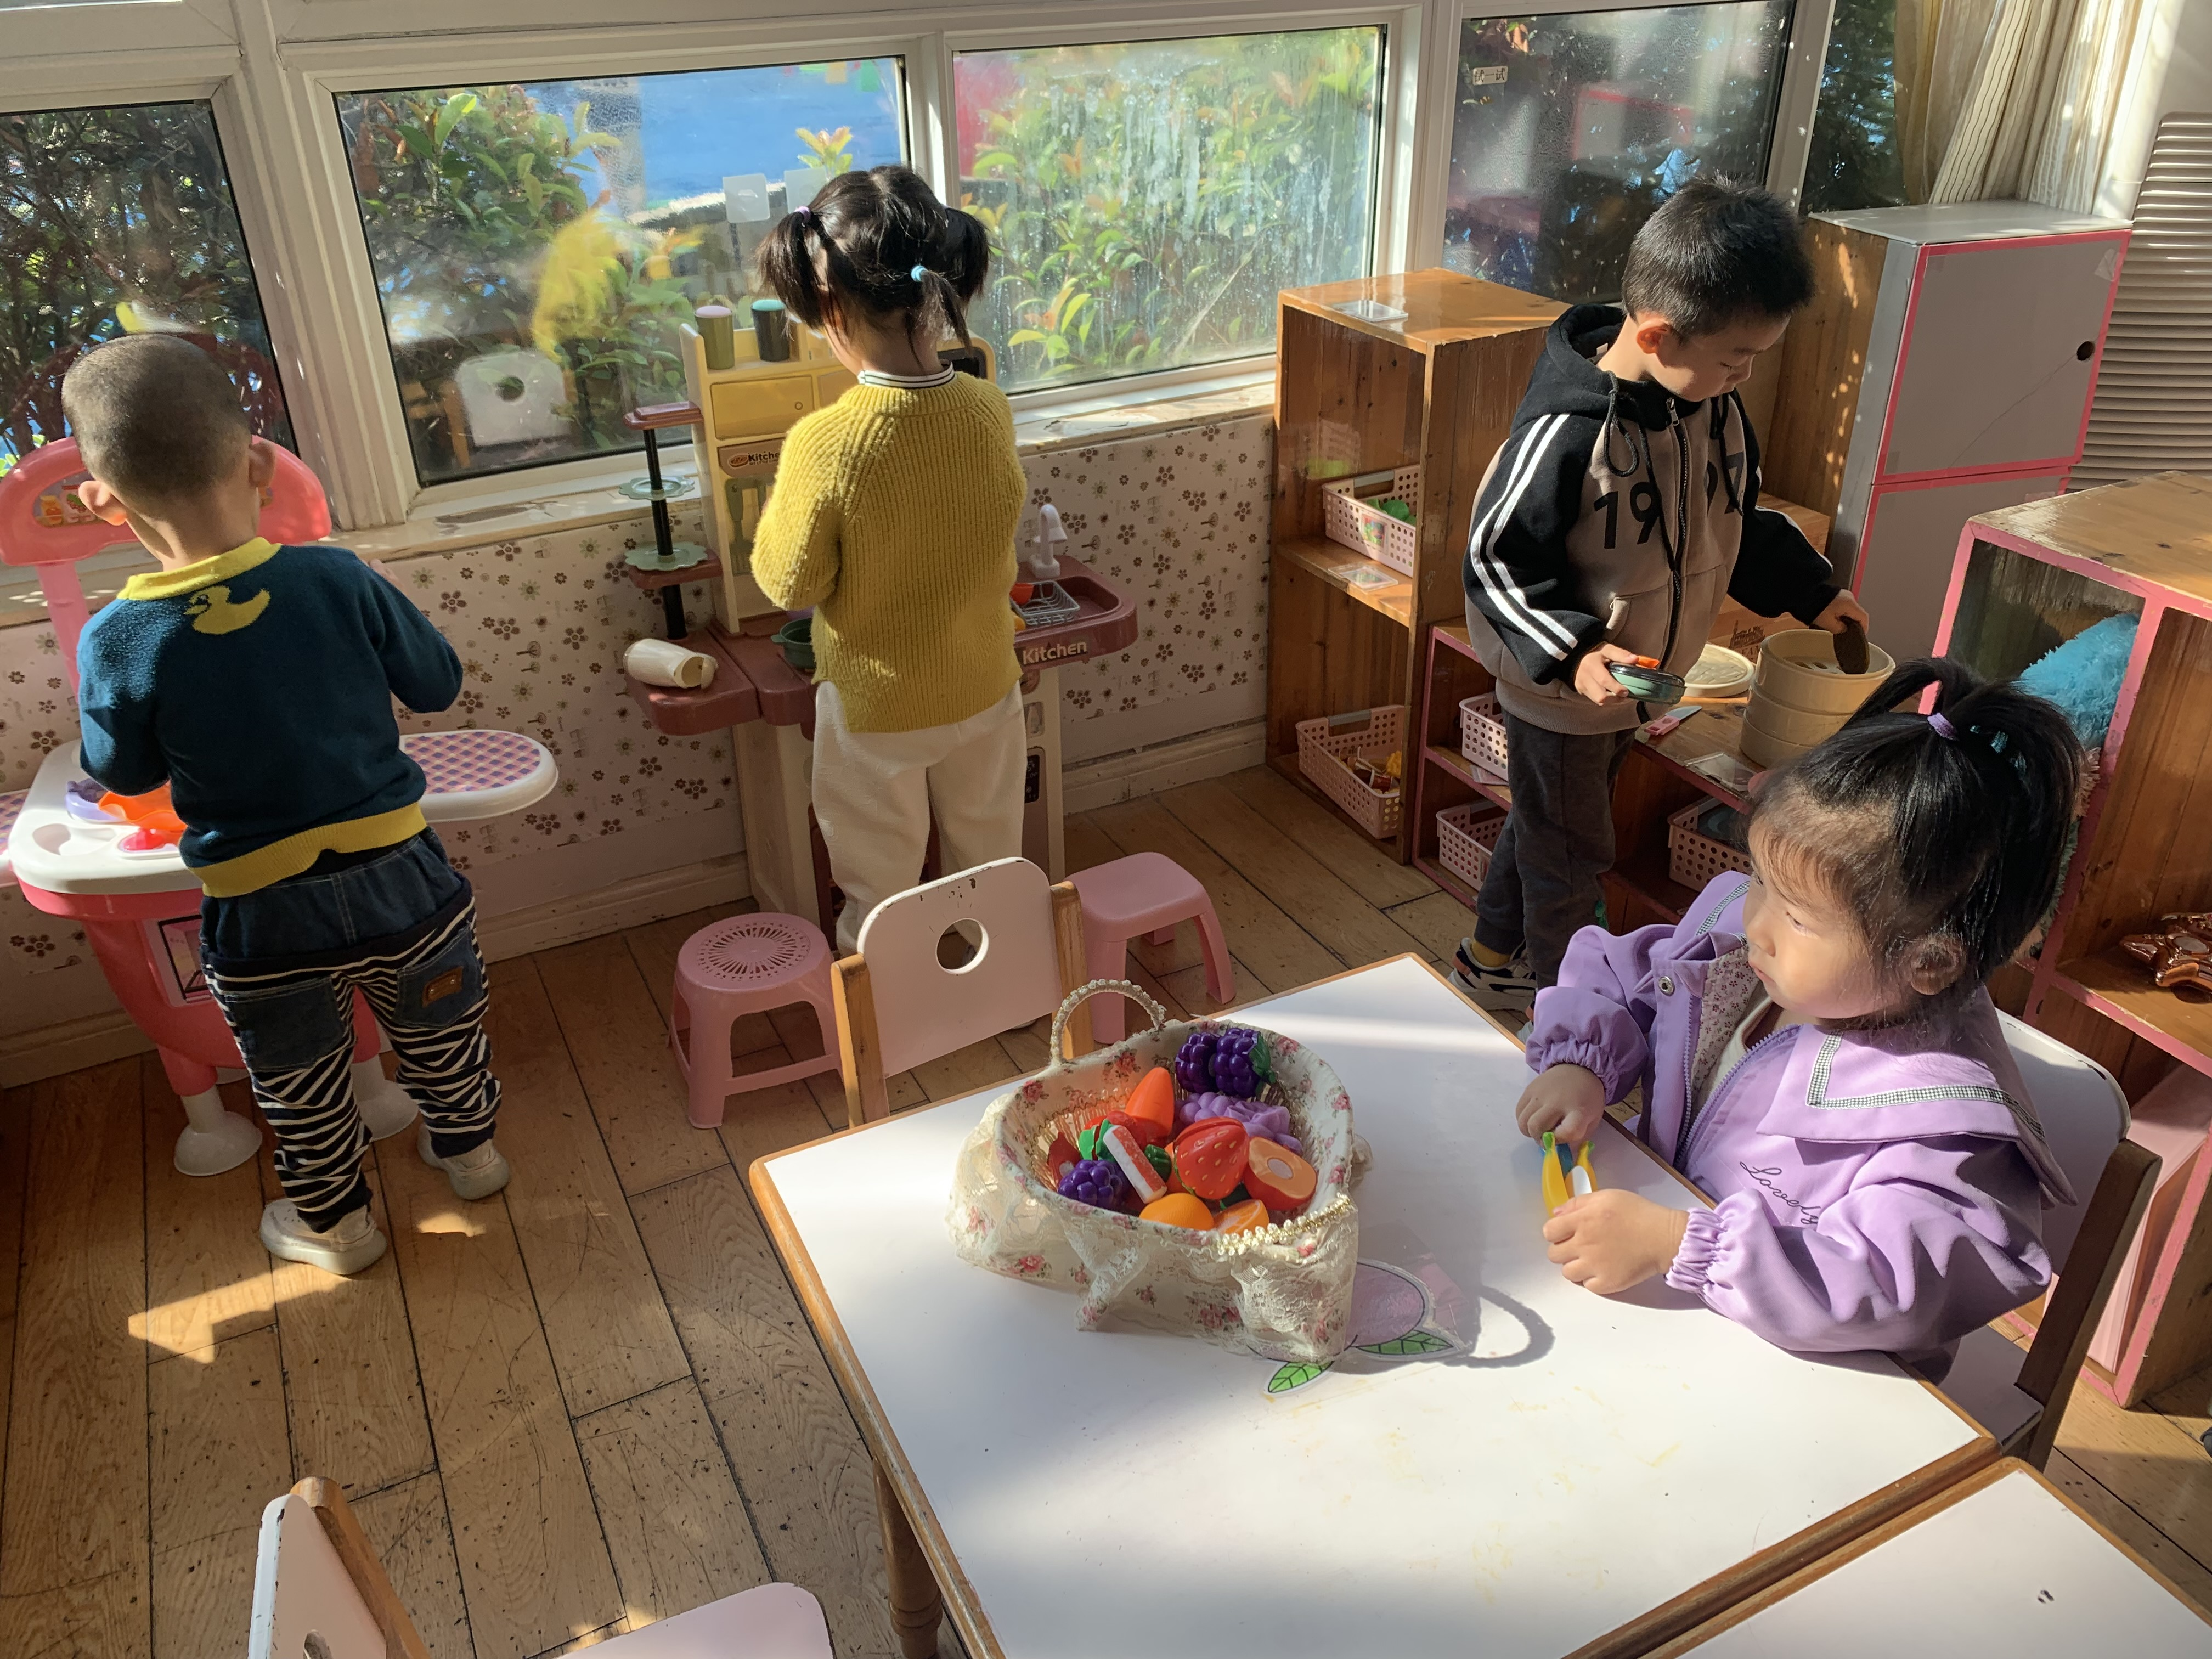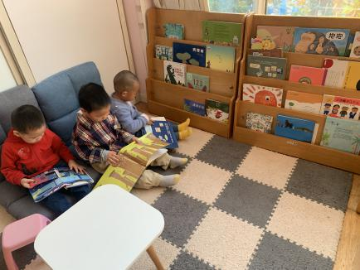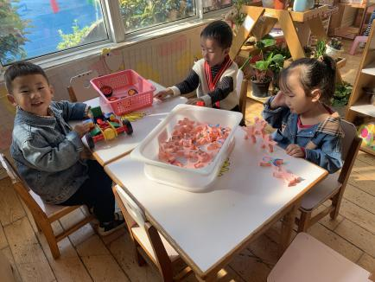

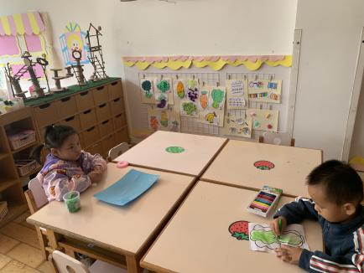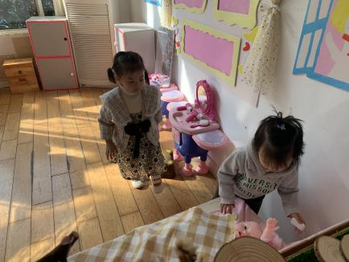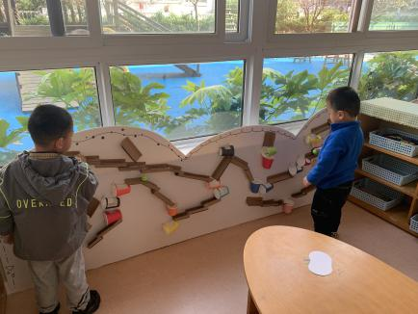

**集体活动情况：**

《综合：拾落叶》

这是一节注重幼儿实践与观察的综合活动。秋天到了，不同树木的叶子到了秋天会有不同的颜色，有些绿绿的树叶变颜色了，有的变黄了，有的变红了……而这些秋天的变化与幼儿的生活紧密相连，散步的时候，走在小山上我发现孩子们特别喜欢捡树叶，玩树叶。他们把捡来的树叶用力抛向空中，并跟在后面不断地奔跑，玩得不亦乐乎。于是设计这个活动让宝宝们来到户外，体验一下大自然带给我们的视觉感受。通过拾落叶这个教学活动，让宝宝们观察树上的叶子与落下来的叶子有什么不一样，在与大自然亲密接触的过程中，感受一下秋天的气息，发现秋天的变化。

活动中亲近自然，知道秋天树叶下落的自然现象，够在观察的基础上，捡拾不同的落叶，体验拾落叶的乐趣的幼儿有：巢熠阳、孙贝牙、陈雨航、陈盼、李宇涵、穆永泽、陆宇轩、张睿宸、高文浩、郁明泽、袁明楷、张砚钧、蒋绍文、赵天羽、唐锦轩、何书泽、陆忻妍、黄钰洁、蔡晗熙、韩文雅、丁妤暄、贾清晨、朱明曦、钱宣妤、叶歆雅、郑雅姝、朱姝妍、杨芷若、任伊桐。

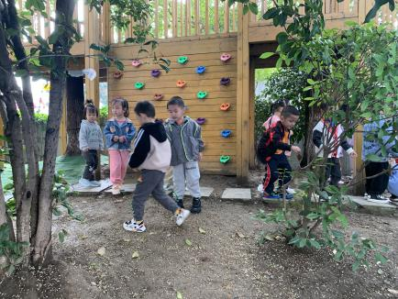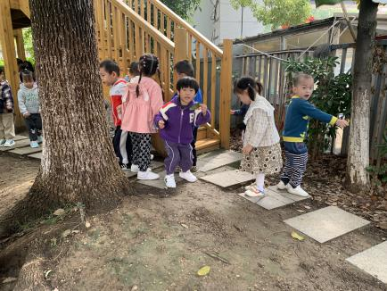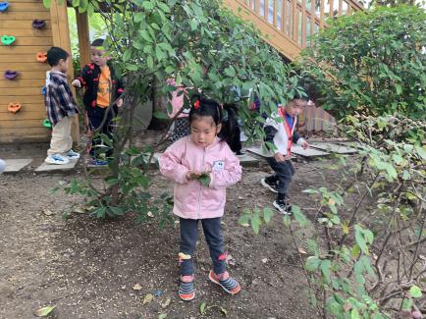

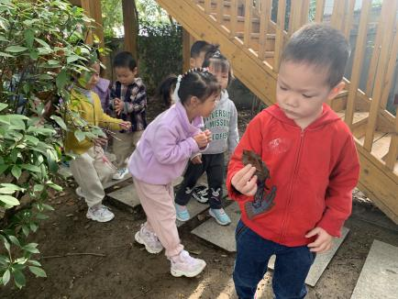

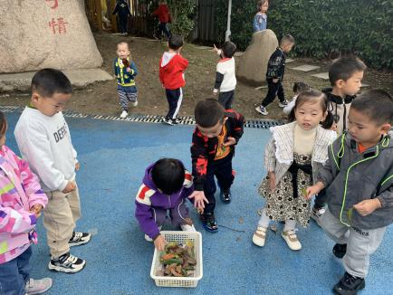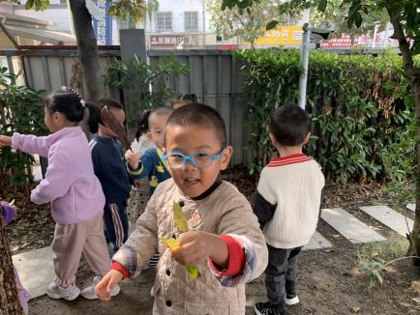

老师的话：

1.请大家每天为幼儿准备好口罩。

2.每天记得填写《10月幼儿每日健康登记表》。

3.《快乐家园》未带的记得带来哦！